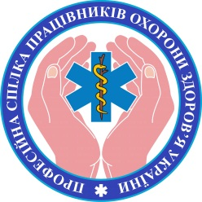 | ПРОФЕСІЙНА СПІЛКА ПРАЦІВНИКІВ ОХОРОНИ ЗДОРОВ’Я УКРАЇНИ  Львівська обласна організація професійної спілки працівників охорони здоров’я України  79005 м. Львів, проспект Шевченка,7 Ідентифікаційний код 05426666  тел.: (032) 235-67-28, 235-69-36, 235-72-20, факс: (032) 225-50-52  www.lviv.medprof.org.ua e-mail: lviv@medprof.org.ua

18.09.2023 № 84/03

Керівникам закладів охорони здоров’я, головам профспілкових організацій

Скеровуємо для відома та використання в роботі відповідь Міністерства економіки України на запит Львівської обласної організації профспілки працівників охорони здоров’я України щодо поширення гарантій, передбачених у ч.6 ст.36 КЗпП України (про продовження дії трудового договору у зв’язку із реорганізацією підприємства), на випадки створення нового закладу охорони здоров’я (юридичної особи) шляхом виділу із існуючого підприємства.
Вказане питання особливо актуальне для регулювання трудових відносин під час створення центрів ПМСД шляхом виділу із лікарні. Проблема пов’язана з тим, що у частині 6 статті 36 КЗпП України зазначено, що дія трудового договору продовжується у випадку реорганізації, включаючи виділення. Водночас згідно норм Цивільного кодексу України виділ є формою створення нової юридичної особи, а не видом реорганізації.

Додатки:
лист-запит Львівської обласної організації профспілки працівників охорони здоров’я від 10.07.2023;
лист-відповідь Міністерства економіки України від 29.08.2023.

З повагою

Голова підпис Юрій БІЛИЙ

Андрій Олійник 2356936

